РГР № 2

РАСЧЕТ МАГНИТНЫХ ЦЕПЕЙ

Для магнитной цепи выполнить следующее:
а) начертить эквивалентную схему заданной магнитной цепи;
б) рассчитать магнитную цепь методом двух узлов и определить магнитные потоки Ф₁, Ф₂, Ф₃;
в) составить систему уравнений по закону Кирхгофа;
г) рассчитать магнитное напряжение U_{m acb}.
Схематические изображения магнитных цепей с размещением намагничивающих катушек, способа их намотки на сердечник и положительных направлений токов в них приведены на рисунке 2.1-2.20.
Магнитные свойства стали, из которой изготовлены магнитопроводы определяются кривой намагничивания, которая дана в таблице 2.1.

Таблица 2.1

Н, А/м | 20 | 40 | 60 | 80 | 120 | 200 | 400 | 600 | 800 | 1200
В, Тл | 0,22 | 0,75 | 0,93 | 1,02 | 1,14 | 1,28 | 1,47 | 1,53 | 1,57 | 1,6

В таблицах 2.2-2.4 принять следующие обозначения:
I - постоянный ток в катушке; ω - число витков катушек; l_{В} - длина воздушного зазора; l_{i} - длина средней магнитной линии одной ветви магнитной цепи; S_{i} - сечение участков магнитопровода.

Таблица 2.2
Год поступления 2019 | Предпоследняя цифра номера зачетной книжки студента
нечетный | 0 | 1 | 2 | 3 | 4 | 5 | 6 | 7 | 8 | 9
четный | 8 | 7 | 5 | 4 | 1 | 0 | 9 | 3 | 2 | 6
l₁, см | 28 | 37 | 40 | 90 | 54 | 64 | 18 | 70 | 46 | 84
l₂, см | 13 | 17 | 20 | 50 | 21 | 22 | 7 | 24 | 20 | 32
l₃, см | 26 | 34 | 42 | 100 | 60 | 70 | 20 | 65 | 38 | 88

Таблица 2.3
Год поступления 2019 | Последняя цифра номера зачетной книжки студента
четный | 0 | 1 | 2 | 3 | 4 | 5 | 6 | 7 | 8 | 9
рисунок | 6.5 | 6.9 | 6.8 | 6.1 | 6.2 | 6.4 | 6.6 | 6.3 | 6.10 | 6.7
I₁, А | 0,5 | 1,4 | 1,3 | 0,75 | 0,4 | --- | 0,9 | 0,25 | --- | 0,35
ω₁ | 140 | 500 | 280 | 90 | 300 | --- | 210 | 170 | --- | 500

Продолжение таблицы 2.3
I₂, А | --- | 0,65 | --- | --- | 0,6 | 0,35 | 0,45 | 0,55 | 0,25 | 0,65
ω₂ | --- | 350 | --- | --- | 120 | 400 | 470 | 240 | 180 | 380
I₃, А | 0,85 | --- | 0,9 | 0,3 | --- | 0,8 | --- | --- | 0,7 | ---
ω₃ | 250 | --- | 520 | 200 | --- | 130 | --- | --- | 280 | ---
l_{В}, мм | 0,4 | 0,6 | 0,9 | --- | --- | 1,2 | 0,8 | 0,5 | 1,5 | 0,7
нечетный | 0 | 1 | 2 | 3 | 4 | 5 | 6 | 7 | 8 | 9
рисунок | 6.20 | 6.18 | 6.19 | 6.14 | 6.16 | 6.17 | 6.15 | 6.12 | 6.13 | 6.11
I₁, А | 0,45 | --- | 0,95 | --- | --- | 0,55 | 1,1 | --- | 0,85 | 0,3
ω₁ | 610 | --- | 800 | --- | --- | 620 | 700 | --- | 600 | 160
I₂, А | 1,35 | 0,65 | --- | 0,55 | 0,25 | --- | --- | 1,4 | 0,4 | ---
ω₂ | 540 | 250 | --- | 180 | 300 | --- | -- | 430 | 510 | ---
I₃, А | --- | 1,15 | 0,6 | 0,9 | 0,75 | 1,25 | 0,45 | 0,6 | --- | 0,95
ω₃ | --- | 390 | 630 | 106 | 470 | 570 | 350 | 230 | --- | 310
l_{В}, мм | 0,5 | 1,4 | 0,9 | 0,8 | 1,2 | 0,4 | 0,6 | --- | 1,3 | ---

Таблица 2.4
Год поступления 2019 | Первая буква фамилии студента
четный | АБЕ | ВГД | ТЧ | ЖЗ | СЭЦ | ШМН | ОЯУ | РЩХ | ПЮФ | ИКЛ
нечетный | ПЮФ | РЩХ | ОЯУ | ВГД | ТЧ | ИКЛ | АБЕ | СЭЦ | ЖЗ | ШМН
S₁, см² | 6,4 | 8,2 | 14,3 | 4,1 | 6,7 | 16,4 | 24,2 | 7,9 | 12,5 | 5,7
S₂, см² | 4,2 | 3,5 | 8,6 | 6,2 | 4,2 | 9,4 | 10,5 | 4,6 | 6,7 | 10,2
S₃, см² | 5,6 | 6,3 | 7,2 | 4,4 | 8,8 | 14,2 | 3,2 | 5,2 | 6,5 | 8,5

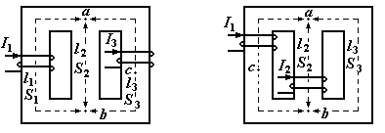
Рисунок 6.1 Рисунок 6.2

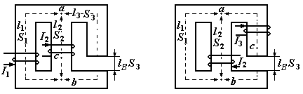
Рисунок 6.3 Рисунок 6.4

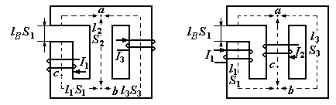
Рисунок 6.5 Рисунок 6.6

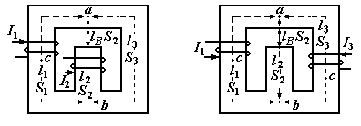
Рисунок 6.7 Рисунок 6.8

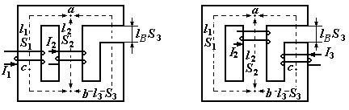
Рисунок 6.9 Рисунок 6.10

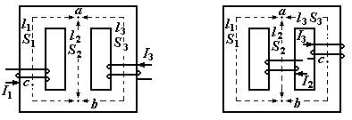
Рисунок 6.11 Рисунок 6.12

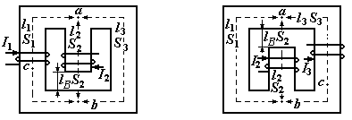
Рисунок 6.13 Рисунок 6.14

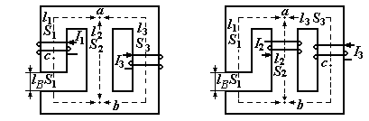
Рисунок 6.15 Рисунок 6.16

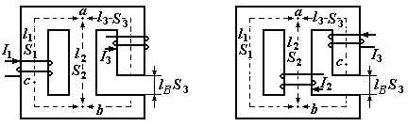
Рисунок 6.17 Рисунок 6.18

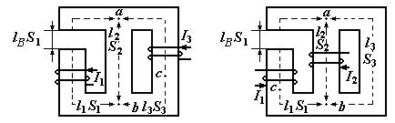
Рисунок 6.19 Рисунок 6.20

Список литературы

1 Зевеке Г.В., Ионкин П.А., Нетушин Л.В., Страхов С.В. Основы теории цепей. –М.: Энергия, 1989. – 528 с.
2 Нейман Л.Р., Демирчан К.С. Теоретические основы электротехники. Том 1. –Л.: Энергоиздат, Ленинградское отделение, 1981. – 536 с.
3 Нейман Л.Р., Демирчан К.С. Теоретические основы электротехники. Том 2. –Л.: Энергоиздат, 1981. – 416 с.
4 Теоретические основы электротехники /Под ред. П.А.Ионкина. –Том 1,2. – М.: Высшая школа, 1976.– 383 с.
5 Теоретические основы электротехники /Под ред. Г.И.Атабекова. ч. 2,3. –М.: Энергия, 1979, - 432 с.
6 Бессонов Л.А. Теоретические основы электротехники. – М.: Высшая школа, 1978, -528 с.
7 Сборник задач по теоретическим основам электротехники. /Пол ред. Бессонова Л.А. – М.: Высшая школа, 1975. – 487 с.
8 Сборник задач и упражнений по теоретическим основам электротехники /Под ред. Ионкина, - М.: Энергоиздат, 1982. –786 с.
9 Говорков В.А., Купалян С.Д. Теория электромагнитного поля в упражнениях и задачах. – М.: Высшая школа, 1970. – 343 с.
10 6 Бессонов Л.А. Теоретические основы электротехники. – М.: Гардарика, 2000, - 640 с.

